Tên: Lý Chí Chương

Lớp: 11_CNPM_2

Lab 3:

Winform Application nâng cao

Thực hành 1: Thiết kế và lập trình ứng dụng Winform theo mô tả sau:

Tại một quán ăn nhanh, người quản lý sẽ cung cấp cho mỗi nhân vật phục vụ bàn

một máy PDA để order món ăn theo phương thức số hóa. Bởi vậy, khi order xong

các món theo bàn, nhân viên phục vụ bàn sẽ không phải xuống trực tiếp với nhà

bếp mà chuyển thông tin các món khách hàng yêu cầu thông qua hệ thống mạng

không dây.

Nguyên tắc sử dụng:

− Nhân vật phục vụ bàn sẽ chọn tên bàn trong danh sách sổ xuống của control

ComboBox. Sau đó, tùy theo nhu cầu ăn uống mà khách hàng gọi món. Đồ

ăn và thức uống được thể hiện bằng cách button. Mỗi một lần nhấn button

thì số lượng món ăn sẽ tăng lên 1. Ví dụ, nhấn 2 lần món Cơm ràng Dương

Châu, thì số lượng món ăn này là 2 và danh mục các món cùng số lượng

đặt sẽ được hiển thị bằng control DataGridView hoặc ListView ở bên dưới.

− Kết thúc quá trình gọi món, nhân viên phục vụ sẽ chọn chức năng Order

để chuyển thông tin món ăn và số lượng xuống nhà bếp. Ở đây, ta sẽ thay

thế chức năng chuyển thông tin này bằng chức năng ghi tệp văn bản.

cách thức hoạt động:

Code:

Form1.cs:

using System;

using System.Collections.Generic;

using System.IO;

using System.Text;

using System.Windows.Forms;

namespace QuanAnNhanh

{

public partial class Form1 : Form

{

private readonly Dictionary<string, int> _cart = new Dictionary<string, int>();

private readonly string[] _monAn = new string[]

{

"Cơm chiên trứng","Bánh mì ốp la","Coca","Lipton",

"Ốc rang muối","Khoai tây chiên","7 up","Cam",

"Mỳ xào hải sản","Cá viên chiên","Pepsi","Cafe",

"Buger bò nướng","Đùi gà rán","Bún bò Huế","Nước suối"

};

public Form1() { InitializeComponent(); }

private void Form1_Load(object sender, EventArgs e)

{

// Logo: đặt ảnh trong Properties nếu muốn, hoặc tải từ file:

// pictureBoxLogo.Image = Image.FromFile(@"D:\path\burger.png");

for (int i = 1; i <= 10; i++) cboBan.Items.Add("Bàn " + i);

if (cboBan.Items.Count > 0) cboBan.SelectedIndex = 0;

TaoNutMon_4x4();

AutoSizeColumns();

lvOrder.Resize += (s, ev) => AutoSizeColumns();

}

private void AutoSizeColumns()

{

colMon.Width = lvOrder.ClientSize.Width - 150;

colSL.Width = 120;

}

private void TaoNutMon_4x4()

{

pnlButtons.Controls.Clear();

int cols = 4, rows = 4;

int btnW = 170, btnH = 32;

int gapX = 18, gapY = 12;

int startX = 12, startY = 8;

int i = 0;

for (int r = 0; r < rows; r++)

{

for (int c = 0; c < cols; c++)

{

if (i >= _monAn.Length) break;

var b = new Button();

b.Text = _monAn[i];

b.Tag = _monAn[i];

b.Width = btnW; b.Height = btnH;

b.Left = startX + c * (btnW + gapX);

b.Top = startY + r * (btnH + gapY);

b.Click += BtnMon_Click;

pnlButtons.Controls.Add(b);

i++;

}

}

}

private void BtnMon_Click(object sender, EventArgs e)

{

var btn = sender as Button;

if (btn == null) return;

var ten = btn.Tag as string;

if (string.IsNullOrEmpty(ten)) return;

int qty;

if (_cart.TryGetValue(ten, out qty)) _cart[ten] = qty + 1; else _cart[ten] = 1;

RefreshList();

}

private void RefreshList()

{

lvOrder.BeginUpdate();

lvOrder.Items.Clear();

foreach (var kv in _cart)

{

var it = new ListViewItem(kv.Key);

it.SubItems.Add(kv.Value.ToString());

lvOrder.Items.Add(it);

}

lvOrder.EndUpdate();

}

private void btnClear_Click(object sender, EventArgs e)

{

if (_cart.Count == 0) return;

if (MessageBox.Show("Xóa toàn bộ món đã chọn?", "Xác nhận",

MessageBoxButtons.YesNo, MessageBoxIcon.Question) == DialogResult.Yes)

{

_cart.Clear();

RefreshList();

}

}

private void btnOrder_Click(object sender, EventArgs e)

{

if (_cart.Count == 0)

{

MessageBox.Show("Chưa chọn món nào!", "Thông báo",

MessageBoxButtons.OK, MessageBoxIcon.Information);

return;

}

if (cboBan.SelectedItem == null)

{

MessageBox.Show("Vui lòng chọn bàn.", "Thông báo",

MessageBoxButtons.OK, MessageBoxIcon.Information);

return;

}

string ban = cboBan.SelectedItem.ToString();

string folder = Path.Combine(AppDomain.CurrentDomain.BaseDirectory, "orders");

Directory.CreateDirectory(folder);

string file = Path.Combine(folder,

DateTime.Now.ToString("yyyyMMdd_HHmmss") + "_" + ban.Replace(" ", "") + ".txt");

var sb = new StringBuilder();

sb.AppendLine("===== PHIẾU ORDER =====");

sb.AppendLine("Bàn: " + ban);

sb.AppendLine("Thời gian: " + DateTime.Now.ToString("dd/MM/yyyy HH:mm:ss"));

sb.AppendLine("-----------------------");

int tong = 0;

foreach (var kv in _cart)

{

sb.AppendLine($"{kv.Key} x {kv.Value}");

tong += kv.Value;

}

sb.AppendLine("-----------------------");

sb.AppendLine("Tổng số phần: " + tong);

File.WriteAllText(file, sb.ToString(), Encoding.UTF8);

MessageBox.Show("Đã ghi file order:\n" + file, "Thành công",

MessageBoxButtons.OK, MessageBoxIcon.Information);

_cart.Clear();

RefreshList();

}

}

}

Giao diện máy chủ:

Form1.Designer.cs:

namespace QuanAnNhanh

{

partial class Form1

{

private System.ComponentModel.IContainer components = null;

protected override void Dispose(bool disposing)

{

if (disposing && (components != null)) components.Dispose();

base.Dispose(disposing);

}

#region Windows Form Designer generated code

private void InitializeComponent()

{

this.pictureBoxLogo = new System.Windows.Forms.PictureBox();

this.lblHeader = new System.Windows.Forms.Label();

this.groupDanhSach = new System.Windows.Forms.GroupBox();

this.pnlButtons = new System.Windows.Forms.Panel();

this.panelBottom = new System.Windows.Forms.Panel();

this.btnClear = new System.Windows.Forms.Button();

this.lblChonBan = new System.Windows.Forms.Label();

this.cboBan = new System.Windows.Forms.ComboBox();

this.btnOrder = new System.Windows.Forms.Button();

this.lvOrder = new System.Windows.Forms.ListView();

this.colMon = ((System.Windows.Forms.ColumnHeader)(new System.Windows.Forms.ColumnHeader()));

this.colSL = ((System.Windows.Forms.ColumnHeader)(new System.Windows.Forms.ColumnHeader()));

((System.ComponentModel.ISupportInitialize)(this.pictureBoxLogo)).BeginInit();

this.groupDanhSach.SuspendLayout();

this.panelBottom.SuspendLayout();

this.SuspendLayout();

//

// pictureBoxLogo

//

this.pictureBoxLogo.Location = new System.Drawing.Point(12, 9);

this.pictureBoxLogo.Name = "pictureBoxLogo";

this.pictureBoxLogo.Size = new System.Drawing.Size(110, 60);

this.pictureBoxLogo.SizeMode = System.Windows.Forms.PictureBoxSizeMode.StretchImage;

this.pictureBoxLogo.TabIndex = 0;

this.pictureBoxLogo.TabStop = false;

//

// lblHeader

//

this.lblHeader.BackColor = System.Drawing.Color.ForestGreen;

this.lblHeader.Font = new System.Drawing.Font("Segoe UI", 16F, System.Drawing.FontStyle.Bold);

this.lblHeader.ForeColor = System.Drawing.Color.White;

this.lblHeader.Location = new System.Drawing.Point(128, 9);

this.lblHeader.Name = "lblHeader";

this.lblHeader.Size = new System.Drawing.Size(628, 60);

this.lblHeader.TabIndex = 1;

this.lblHeader.Text = "Quán ăn nhanh Hưng Thịnh";

this.lblHeader.TextAlign = System.Drawing.ContentAlignment.MiddleCenter;

//

// groupDanhSach

//

this.groupDanhSach.Anchor = ((System.Windows.Forms.AnchorStyles)(((System.Windows.Forms.AnchorStyles.Top | System.Windows.Forms.AnchorStyles.Left)

| System.Windows.Forms.AnchorStyles.Right)));

this.groupDanhSach.Controls.Add(this.pnlButtons);

this.groupDanhSach.Font = new System.Drawing.Font("Segoe UI", 9F, System.Drawing.FontStyle.Bold);

this.groupDanhSach.Location = new System.Drawing.Point(12, 75);

this.groupDanhSach.Name = "groupDanhSach";

this.groupDanhSach.Size = new System.Drawing.Size(744, 170);

this.groupDanhSach.TabIndex = 2;

this.groupDanhSach.TabStop = false;

this.groupDanhSach.Text = "Danh sách món ăn:";

//

// pnlButtons

//

this.pnlButtons.Dock = System.Windows.Forms.DockStyle.Fill;

this.pnlButtons.Location = new System.Drawing.Point(3, 19);

this.pnlButtons.Name = "pnlButtons";

this.pnlButtons.Size = new System.Drawing.Size(738, 148);

this.pnlButtons.TabIndex = 0;

//

// panelBottom

//

this.panelBottom.Anchor = ((System.Windows.Forms.AnchorStyles)(((System.Windows.Forms.AnchorStyles.Top | System.Windows.Forms.AnchorStyles.Left)

| System.Windows.Forms.AnchorStyles.Right)));

this.panelBottom.BorderStyle = System.Windows.Forms.BorderStyle.FixedSingle;

this.panelBottom.Controls.Add(this.btnClear);

this.panelBottom.Controls.Add(this.lblChonBan);

this.panelBottom.Controls.Add(this.cboBan);

this.panelBottom.Controls.Add(this.btnOrder);

this.panelBottom.Location = new System.Drawing.Point(12, 251);

this.panelBottom.Name = "panelBottom";

this.panelBottom.Size = new System.Drawing.Size(744, 36);

this.panelBottom.TabIndex = 3;

//

// btnClear

//

this.btnClear.Location = new System.Drawing.Point(6, 5);

this.btnClear.Name = "btnClear";

this.btnClear.Size = new System.Drawing.Size(75, 25);

this.btnClear.TabIndex = 0;

this.btnClear.Text = "Xóa";

this.btnClear.UseVisualStyleBackColor = true;

this.btnClear.Click += new System.EventHandler(this.btnClear_Click);

//

// lblChonBan

//

this.lblChonBan.AutoSize = true;

this.lblChonBan.Location = new System.Drawing.Point(240, 10);

this.lblChonBan.Name = "lblChonBan";

this.lblChonBan.Size = new System.Drawing.Size(58, 15);

this.lblChonBan.TabIndex = 3;

this.lblChonBan.Text = "Chọn bàn:";

//

// cboBan

//

this.cboBan.DropDownStyle = System.Windows.Forms.ComboBoxStyle.DropDownList;

this.cboBan.FormattingEnabled = true;

this.cboBan.Location = new System.Drawing.Point(305, 6);

this.cboBan.Name = "cboBan";

this.cboBan.Size = new System.Drawing.Size(170, 23);

this.cboBan.TabIndex = 1;

//

// btnOrder

//

this.btnOrder.Anchor = ((System.Windows.Forms.AnchorStyles)((System.Windows.Forms.AnchorStyles.Top | System.Windows.Forms.AnchorStyles.Right)));

this.btnOrder.Location = new System.Drawing.Point(662, 5);

this.btnOrder.Name = "btnOrder";

this.btnOrder.Size = new System.Drawing.Size(75, 25);

this.btnOrder.TabIndex = 2;

this.btnOrder.Text = "Order";

this.btnOrder.UseVisualStyleBackColor = true;

this.btnOrder.Click += new System.EventHandler(this.btnOrder_Click);

//

// lvOrder

//

this.lvOrder.Anchor = ((System.Windows.Forms.AnchorStyles)((((System.Windows.Forms.AnchorStyles.Top | System.Windows.Forms.AnchorStyles.Bottom)

| System.Windows.Forms.AnchorStyles.Left)

| System.Windows.Forms.AnchorStyles.Right)));

this.lvOrder.BackColor = System.Drawing.Color.Gainsboro;

this.lvOrder.Columns.AddRange(new System.Windows.Forms.ColumnHeader[] {

this.colMon,

this.colSL});

this.lvOrder.FullRowSelect = true;

this.lvOrder.GridLines = true;

this.lvOrder.HeaderStyle = System.Windows.Forms.ColumnHeaderStyle.Nonclickable;

this.lvOrder.HideSelection = false;

this.lvOrder.Location = new System.Drawing.Point(12, 293);

this.lvOrder.Name = "lvOrder";

this.lvOrder.Size = new System.Drawing.Size(744, 255);

this.lvOrder.TabIndex = 4;

this.lvOrder.UseCompatibleStateImageBehavior = false;

this.lvOrder.View = System.Windows.Forms.View.Details;

//

// colMon

//

this.colMon.Text = "Món";

this.colMon.Width = 560;

//

// colSL

//

this.colSL.Text = "Số lượng";

this.colSL.TextAlign = System.Windows.Forms.HorizontalAlignment.Center;

this.colSL.Width = 120;

//

// Form1

//

this.AutoScaleDimensions = new System.Drawing.SizeF(7F, 15F);

this.AutoScaleMode = System.Windows.Forms.AutoScaleMode.Font;

this.ClientSize = new System.Drawing.Size(768, 560);

this.Controls.Add(this.lvOrder);

this.Controls.Add(this.panelBottom);

this.Controls.Add(this.groupDanhSach);

this.Controls.Add(this.lblHeader);

this.Controls.Add(this.pictureBoxLogo);

this.MinimumSize = new System.Drawing.Size(784, 600);

this.Name = "Form1";

this.StartPosition = System.Windows.Forms.FormStartPosition.CenterScreen;

this.Text = "Form1";

this.Load += new System.EventHandler(this.Form1_Load);

((System.ComponentModel.ISupportInitialize)(this.pictureBoxLogo)).EndInit();

this.groupDanhSach.ResumeLayout(false);

this.panelBottom.ResumeLayout(false);

this.panelBottom.PerformLayout();

this.ResumeLayout(false);

}

#endregion

private System.Windows.Forms.PictureBox pictureBoxLogo;

private System.Windows.Forms.Label lblHeader;

private System.Windows.Forms.GroupBox groupDanhSach;

private System.Windows.Forms.Panel pnlButtons;

private System.Windows.Forms.Panel panelBottom;

private System.Windows.Forms.Button btnClear;

private System.Windows.Forms.Label lblChonBan;

private System.Windows.Forms.ComboBox cboBan;

private System.Windows.Forms.Button btnOrder;

private System.Windows.Forms.ListView lvOrder;

private System.Windows.Forms.ColumnHeader colMon;

private System.Windows.Forms.ColumnHeader colSL;

}

}

Kết quả:

Giao diện ban đầu

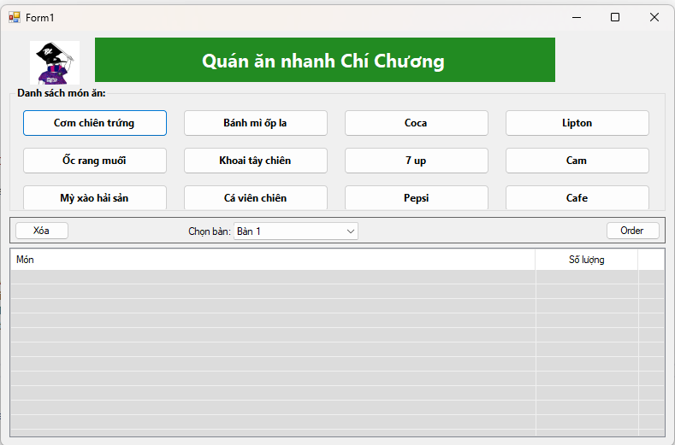

Khi bấm vào chọn các món ăn

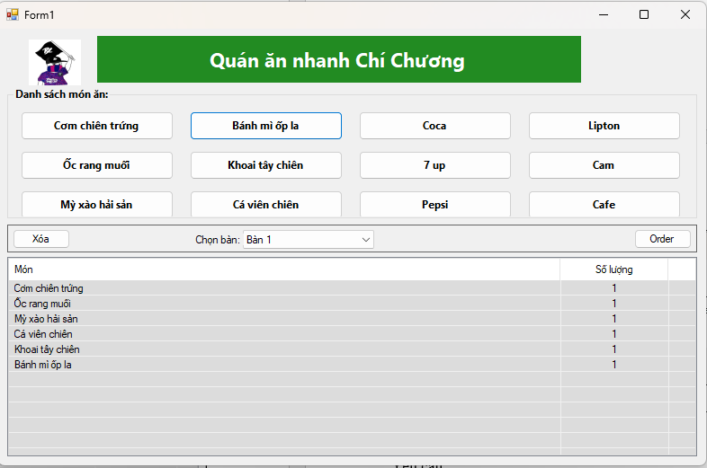

Bấm vào thêm lần nữa để tăng số lượng món

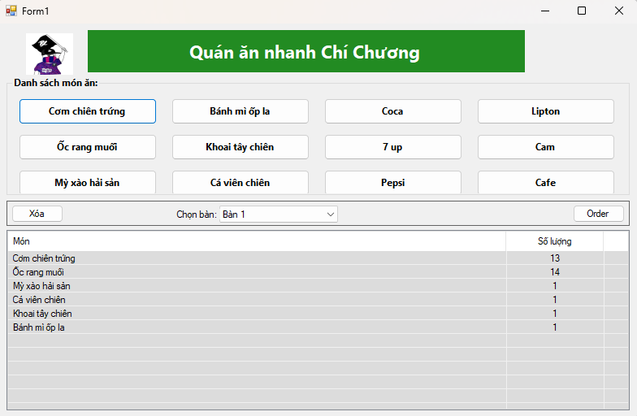

Khi bấm vào order sẽ ghi file order

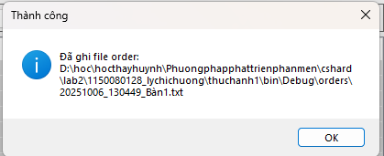

Thực hành 2: Tạo mới 1 project có tên là “ThucHanh2” với form chính được

minh họa như sau:

Yêu cầu :

− Nhập thông tin vào phần “Thông tin sinh viên”, khi nhấn các nút lệnh sẽ

thực hiện như sau:

− Nút Thêm: Thêm các thông tin vào listview. Chú ý: Kiểm tra thông tin họ

tên sinh viên không được rỗng, nếu rỗng thì không cho thêm.

− Nút Xóa: Xóa 1 dòng trên listview (chú ý nếu người dùng chưa chọn 1

dòng trên listview thì yêu cầu người dùng phải chọn rồi mới xóa).

− Nút Sửa: Cập nhật thông tin đã điều chỉnh 1 dòng trên listview.

− Thoát: thoát khỏi chương trình.

− Khi chọn 1 dòng trên listview thì nội dung của dòng được chọn sẽ được thể

hiện trên các ô “Thông tin chung sinh viên”.

Code triển khai:

Form1.cs

using System;

using System.Windows.Forms;

namespace thuchanh2

{

public partial class Form1 : Form

{

public Form1()

{

InitializeComponent();

}

// Thêm

private void btnThem_Click(object sender, EventArgs e)

{

string hoTen = (txtHoTen.Text ?? "").Trim();

if (hoTen.Length == 0)

{

MessageBox.Show("Họ tên không được rỗng.", "Lỗi nhập liệu",

MessageBoxButtons.OK, MessageBoxIcon.Warning);

txtHoTen.Focus();

return;

}

string ngay = dtpNgaySinh.Value.ToString("dd/MM/yyyy");

string lop = (txtLop.Text ?? "").Trim();

string diaChi = (txtDiaChi.Text ?? "").Trim();

var item = new ListViewItem(hoTen);

item.SubItems.Add(ngay);

item.SubItems.Add(lop);

item.SubItems.Add(diaChi);

lvSV.Items.Add(item);

ClearInputs();

}

// Sửa

private void btnSua_Click(object sender, EventArgs e)

{

if (lvSV.SelectedItems.Count == 0)

{

MessageBox.Show("Hãy chọn 1 dòng để sửa.", "Thông báo",

MessageBoxButtons.OK, MessageBoxIcon.Information);

return;

}

string hoTen = (txtHoTen.Text ?? "").Trim();

if (hoTen.Length == 0)

{

MessageBox.Show("Họ tên không được rỗng.", "Lỗi nhập liệu",

MessageBoxButtons.OK, MessageBoxIcon.Warning);

txtHoTen.Focus();

return;

}

var it = lvSV.SelectedItems[0];

it.Text = hoTen;

it.SubItems[1].Text = dtpNgaySinh.Value.ToString("dd/MM/yyyy");

it.SubItems[2].Text = (txtLop.Text ?? "").Trim();

it.SubItems[3].Text = (txtDiaChi.Text ?? "").Trim();

}

// Xóa

private void btnXoa_Click(object sender, EventArgs e)

{

if (lvSV.SelectedItems.Count == 0)

{

MessageBox.Show("Hãy chọn 1 dòng để xóa.", "Thông báo",

MessageBoxButtons.OK, MessageBoxIcon.Information);

return;

}

if (MessageBox.Show("Bạn có chắc muốn xóa dòng đã chọn?",

"Xác nhận", MessageBoxButtons.YesNo, MessageBoxIcon.Question) == DialogResult.Yes)

{

lvSV.Items.Remove(lvSV.SelectedItems[0]);

ClearInputs();

}

}

// Thoát

private void btnThoat_Click(object sender, EventArgs e)

{

Close();

}

// Khi chọn 1 dòng -> đổ dữ liệu lên vùng "Thông tin sinh viên"

private void lvSV_SelectedIndexChanged(object sender, EventArgs e)

{

if (lvSV.SelectedItems.Count == 0) return;

var it = lvSV.SelectedItems[0];

txtHoTen.Text = it.Text;

DateTime d;

if (DateTime.TryParse(it.SubItems[1].Text, out d)) dtpNgaySinh.Value = d;

txtLop.Text = it.SubItems[2].Text;

txtDiaChi.Text = it.SubItems[3].Text;

}

private void ClearInputs()

{

txtHoTen.Clear();

txtLop.Clear();

txtDiaChi.Clear();

txtHoTen.Focus();

}

}

}

Code giao diện:

Form1.designer.cs:

namespace thuchanh2

{

partial class Form1

{

private System.ComponentModel.IContainer components = null;

protected override void Dispose(bool disposing)

{

if (disposing && (components != null)) components.Dispose();

base.Dispose(disposing);

}

#region Windows Form Designer generated code

private void InitializeComponent()

{

this.lblTitle = new System.Windows.Forms.Label();

this.grpInfo = new System.Windows.Forms.GroupBox();

this.txtDiaChi = new System.Windows.Forms.TextBox();

this.label4 = new System.Windows.Forms.Label();

this.txtLop = new System.Windows.Forms.TextBox();

this.label3 = new System.Windows.Forms.Label();

this.dtpNgaySinh = new System.Windows.Forms.DateTimePicker();

this.label2 = new System.Windows.Forms.Label();

this.txtHoTen = new System.Windows.Forms.TextBox();

this.label1 = new System.Windows.Forms.Label();

this.grpActions = new System.Windows.Forms.GroupBox();

this.btnThoat = new System.Windows.Forms.Button();

this.btnXoa = new System.Windows.Forms.Button();

this.btnSua = new System.Windows.Forms.Button();

this.btnThem = new System.Windows.Forms.Button();

this.grpList = new System.Windows.Forms.GroupBox();

this.lvSV = new System.Windows.Forms.ListView();

this.colHoTen = ((System.Windows.Forms.ColumnHeader)(new System.Windows.Forms.ColumnHeader()));

this.colNgaySinh = ((System.Windows.Forms.ColumnHeader)(new System.Windows.Forms.ColumnHeader()));

this.colLop = ((System.Windows.Forms.ColumnHeader)(new System.Windows.Forms.ColumnHeader()));

this.colDiaChi = ((System.Windows.Forms.ColumnHeader)(new System.Windows.Forms.ColumnHeader()));

this.grpInfo.SuspendLayout();

this.grpActions.SuspendLayout();

this.grpList.SuspendLayout();

this.SuspendLayout();

//

// lblTitle

//

this.lblTitle.Dock = System.Windows.Forms.DockStyle.Top;

this.lblTitle.Font = new System.Drawing.Font("Segoe UI", 20F, System.Drawing.FontStyle.Bold);

this.lblTitle.ForeColor = System.Drawing.Color.RoyalBlue;

this.lblTitle.Location = new System.Drawing.Point(0, 0);

this.lblTitle.Name = "lblTitle";

this.lblTitle.Size = new System.Drawing.Size(784, 48);

this.lblTitle.TabIndex = 0;

this.lblTitle.Text = "DANH MỤC SINH VIÊN";

this.lblTitle.TextAlign = System.Drawing.ContentAlignment.MiddleCenter;

//

// grpInfo

//

this.grpInfo.Anchor = ((System.Windows.Forms.AnchorStyles)(((System.Windows.Forms.AnchorStyles.Top | System.Windows.Forms.AnchorStyles.Left)

| System.Windows.Forms.AnchorStyles.Right)));

this.grpInfo.Controls.Add(this.txtDiaChi);

this.grpInfo.Controls.Add(this.label4);

this.grpInfo.Controls.Add(this.txtLop);

this.grpInfo.Controls.Add(this.label3);

this.grpInfo.Controls.Add(this.dtpNgaySinh);

this.grpInfo.Controls.Add(this.label2);

this.grpInfo.Controls.Add(this.txtHoTen);

this.grpInfo.Controls.Add(this.label1);

this.grpInfo.Location = new System.Drawing.Point(12, 52);

this.grpInfo.Name = "grpInfo";

this.grpInfo.Size = new System.Drawing.Size(760, 100);

this.grpInfo.TabIndex = 1;

this.grpInfo.TabStop = false;

this.grpInfo.Text = "Thông tin sinh viên:";

//

// txtDiaChi

//

this.txtDiaChi.Anchor = ((System.Windows.Forms.AnchorStyles)((System.Windows.Forms.AnchorStyles.Top | System.Windows.Forms.AnchorStyles.Right)));

this.txtDiaChi.Location = new System.Drawing.Point(477, 60);

this.txtDiaChi.Name = "txtDiaChi";

this.txtDiaChi.Size = new System.Drawing.Size(265, 23);

this.txtDiaChi.TabIndex = 7;

//

// label4

//

this.label4.Anchor = ((System.Windows.Forms.AnchorStyles)((System.Windows.Forms.AnchorStyles.Top | System.Windows.Forms.AnchorStyles.Right)));

this.label4.AutoSize = true;

this.label4.Location = new System.Drawing.Point(423, 64);

this.label4.Name = "label4";

this.label4.Size = new System.Drawing.Size(47, 15);

this.label4.TabIndex = 6;

this.label4.Text = "Địa chỉ:";

//

// txtLop

//

this.txtLop.Anchor = ((System.Windows.Forms.AnchorStyles)((System.Windows.Forms.AnchorStyles.Top | System.Windows.Forms.AnchorStyles.Right)));

this.txtLop.Location = new System.Drawing.Point(477, 28);

this.txtLop.Name = "txtLop";

this.txtLop.Size = new System.Drawing.Size(265, 23);

this.txtLop.TabIndex = 5;

//

// label3

//

this.label3.Anchor = ((System.Windows.Forms.AnchorStyles)((System.Windows.Forms.AnchorStyles.Top | System.Windows.Forms.AnchorStyles.Right)));

this.label3.AutoSize = true;

this.label3.Location = new System.Drawing.Point(423, 32);

this.label3.Name = "label3";

this.label3.Size = new System.Drawing.Size(29, 15);

this.label3.TabIndex = 4;

this.label3.Text = "Lớp:";

//

// dtpNgaySinh

//

this.dtpNgaySinh.Format = System.Windows.Forms.DateTimePickerFormat.Short;

this.dtpNgaySinh.Location = new System.Drawing.Point(88, 60);

this.dtpNgaySinh.Name = "dtpNgaySinh";

this.dtpNgaySinh.Size = new System.Drawing.Size(265, 23);

this.dtpNgaySinh.TabIndex = 3;

//

// label2

//

this.label2.AutoSize = true;

this.label2.Location = new System.Drawing.Point(16, 64);

this.label2.Name = "label2";

this.label2.Size = new System.Drawing.Size(64, 15);

this.label2.TabIndex = 2;

this.label2.Text = "Ngày sinh:";

//

// txtHoTen

//

this.txtHoTen.Location = new System.Drawing.Point(88, 28);

this.txtHoTen.Name = "txtHoTen";

this.txtHoTen.Size = new System.Drawing.Size(265, 23);

this.txtHoTen.TabIndex = 1;

//

// label1

//

this.label1.AutoSize = true;

this.label1.Location = new System.Drawing.Point(16, 32);

this.label1.Name = "label1";

this.label1.Size = new System.Drawing.Size(49, 15);

this.label1.TabIndex = 0;

this.label1.Text = "Họ tên:";

//

// grpActions

//

this.grpActions.Anchor = ((System.Windows.Forms.AnchorStyles)(((System.Windows.Forms.AnchorStyles.Top | System.Windows.Forms.AnchorStyles.Left)

| System.Windows.Forms.AnchorStyles.Right)));

this.grpActions.Controls.Add(this.btnThoat);

this.grpActions.Controls.Add(this.btnXoa);

this.grpActions.Controls.Add(this.btnSua);

this.grpActions.Controls.Add(this.btnThem);

this.grpActions.Location = new System.Drawing.Point(12, 158);

this.grpActions.Name = "grpActions";

this.grpActions.Size = new System.Drawing.Size(760, 56);

this.grpActions.TabIndex = 2;

this.grpActions.TabStop = false;

this.grpActions.Text = "Chức năng:";

//

// btnThoat

//

this.btnThoat.Anchor = ((System.Windows.Forms.AnchorStyles)((System.Windows.Forms.AnchorStyles.Top | System.Windows.Forms.AnchorStyles.Right)));

this.btnThoat.Location = new System.Drawing.Point(669, 22);

this.btnThoat.Name = "btnThoat";

this.btnThoat.Size = new System.Drawing.Size(75, 25);

this.btnThoat.TabIndex = 3;

this.btnThoat.Text = "Thoát";

this.btnThoat.UseVisualStyleBackColor = true;

this.btnThoat.Click += new System.EventHandler(this.btnThoat_Click);

//

// btnXoa

//

this.btnXoa.Location = new System.Drawing.Point(186, 22);

this.btnXoa.Name = "btnXoa";

this.btnXoa.Size = new System.Drawing.Size(75, 25);

this.btnXoa.TabIndex = 2;

this.btnXoa.Text = "Xóa";

this.btnXoa.UseVisualStyleBackColor = true;

this.btnXoa.Click += new System.EventHandler(this.btnXoa_Click);

//

// btnSua

//

this.btnSua.Location = new System.Drawing.Point(99, 22);

this.btnSua.Name = "btnSua";

this.btnSua.Size = new System.Drawing.Size(75, 25);

this.btnSua.TabIndex = 1;

this.btnSua.Text = "Sửa";

this.btnSua.UseVisualStyleBackColor = true;

this.btnSua.Click += new System.EventHandler(this.btnSua_Click);

//

// btnThem

//

this.btnThem.Location = new System.Drawing.Point(12, 22);

this.btnThem.Name = "btnThem";

this.btnThem.Size = new System.Drawing.Size(75, 25);

this.btnThem.TabIndex = 0;

this.btnThem.Text = "Thêm";

this.btnThem.UseVisualStyleBackColor = true;

this.btnThem.Click += new System.EventHandler(this.btnThem_Click);

//

// grpList

//

this.grpList.Anchor = ((System.Windows.Forms.AnchorStyles)((((System.Windows.Forms.AnchorStyles.Top | System.Windows.Forms.AnchorStyles.Bottom)

| System.Windows.Forms.AnchorStyles.Left)

| System.Windows.Forms.AnchorStyles.Right)));

this.grpList.Controls.Add(this.lvSV);

this.grpList.Location = new System.Drawing.Point(12, 220);

this.grpList.Name = "grpList";

this.grpList.Size = new System.Drawing.Size(760, 330);

this.grpList.TabIndex = 3;

this.grpList.TabStop = false;

this.grpList.Text = "Thông tin chung sinh viên:";

//

// lvSV

//

this.lvSV.Columns.AddRange(new System.Windows.Forms.ColumnHeader[] {

this.colHoTen,

this.colNgaySinh,

this.colLop,

this.colDiaChi});

this.lvSV.Dock = System.Windows.Forms.DockStyle.Fill;

this.lvSV.FullRowSelect = true;

this.lvSV.GridLines = true;

this.lvSV.HideSelection = false;

this.lvSV.Location = new System.Drawing.Point(3, 19);

this.lvSV.MultiSelect = false;

this.lvSV.Name = "lvSV";

this.lvSV.Size = new System.Drawing.Size(754, 308);

this.lvSV.TabIndex = 0;

this.lvSV.UseCompatibleStateImageBehavior = false;

this.lvSV.View = System.Windows.Forms.View.Details;

this.lvSV.SelectedIndexChanged += new System.EventHandler(this.lvSV_SelectedIndexChanged);

//

// colHoTen

//

this.colHoTen.Text = "Họ tên";

this.colHoTen.Width = 200;

//

// colNgaySinh

//

this.colNgaySinh.Text = "Ngày sinh";

this.colNgaySinh.Width = 120;

//

// colLop

//

this.colLop.Text = "Lớp";

this.colLop.Width = 120;

//

// colDiaChi

//

this.colDiaChi.Text = "Địa chỉ";

this.colDiaChi.Width = 300;

//

// Form1

//

this.AutoScaleDimensions = new System.Drawing.SizeF(7F, 15F);

this.AutoScaleMode = System.Windows.Forms.AutoScaleMode.Font;

this.ClientSize = new System.Drawing.Size(784, 561);

this.Controls.Add(this.grpList);

this.Controls.Add(this.grpActions);

this.Controls.Add(this.grpInfo);

this.Controls.Add(this.lblTitle);

this.MinimumSize = new System.Drawing.Size(800, 600);

this.Name = "Form1";

this.StartPosition = System.Windows.Forms.FormStartPosition.CenterScreen;

this.Text = "Danh sách sinh viên";

this.grpInfo.ResumeLayout(false);

this.grpInfo.PerformLayout();

this.grpActions.ResumeLayout(false);

this.grpList.ResumeLayout(false);

this.ResumeLayout(false);

}

#endregion

private System.Windows.Forms.Label lblTitle;

private System.Windows.Forms.GroupBox grpInfo;

private System.Windows.Forms.TextBox txtDiaChi;

private System.Windows.Forms.Label label4;

private System.Windows.Forms.TextBox txtLop;

private System.Windows.Forms.Label label3;

private System.Windows.Forms.DateTimePicker dtpNgaySinh;

private System.Windows.Forms.Label label2;

private System.Windows.Forms.TextBox txtHoTen;

private System.Windows.Forms.Label label1;

private System.Windows.Forms.GroupBox grpActions;

private System.Windows.Forms.Button btnThoat;

private System.Windows.Forms.Button btnXoa;

private System.Windows.Forms.Button btnSua;

private System.Windows.Forms.Button btnThem;

private System.Windows.Forms.GroupBox grpList;

private System.Windows.Forms.ListView lvSV;

private System.Windows.Forms.ColumnHeader colHoTen;

private System.Windows.Forms.ColumnHeader colNgaySinh;

private System.Windows.Forms.ColumnHeader colLop;

private System.Windows.Forms.ColumnHeader colDiaChi;

}

}

Kết quả:

Giao diện ban đầu:

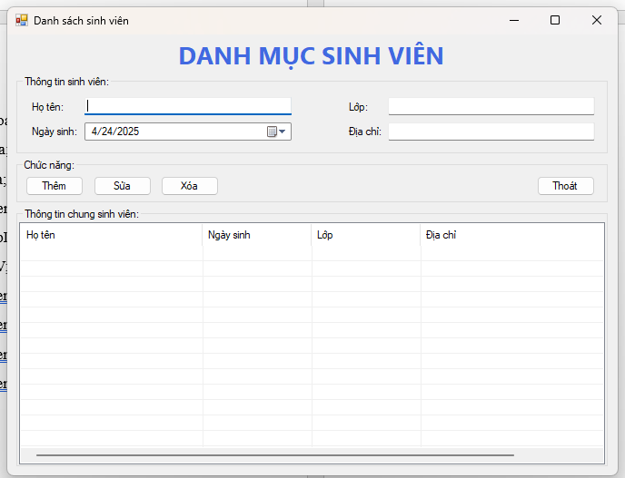

Thông tin sau khi được thêm

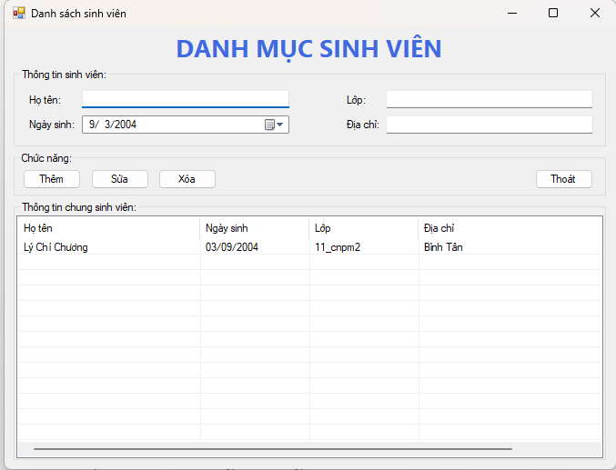

Chức năng sửa dữ liệu

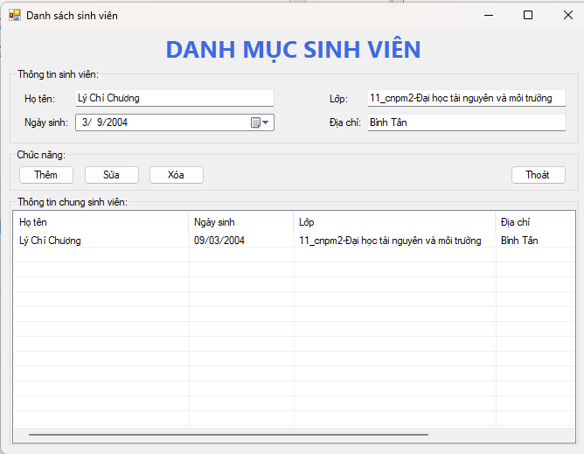

Chức năng xóa dữ liệu  
